Okolicznościowe imprezy w whisky bar!
Czy wiesz jakie imprezy świetnie nadadzą się na whisky bar? Takie miejsce może oczarować wszystkich Twoich gości, tak, że będą z radością wspominać Twoją imprezę! Dowiedz się więcej o whisky barze w poniższym artykule.

Mężczyźni kochają whisky nie bez powodu. Jest to trunek, który potrafi całkowicie zaskoczyć swoim smakiem. Ciągle jeszcze jest on utożsamiany z płcią męską, mimo że i u kobiet ma on szerokie grono fanek. Z tego powodu, na świecie powstaje coraz więcej klubów nazywanych "whisky bar", które specjalizują się w podawaniu wysokich jakości odmian tego napitku.
Co znajdziemy w whisky bar?
Każdy whisky bar różni się od siebie, tak samo jak każda włoska restauracja. Jest to naturalne, jednak coś, co łączy każdy whisky bar to przede wszystkim miłość i pasja do tego trunku. Z pewnością znajdziesz tam osoby, które same zajmują lub marzą o produkcji whisky. Bez wątpienia znajdziesz też tam towarzyszy do picia. Jeśli jednak chcesz, aby Twoje doświadczenie w whisky barze było pełne, znajdź taki bar, w którym i barmani i kelnerzy będą umieć wymienić się cennymi spostrzeżeniami na temat tytułowego trunku.

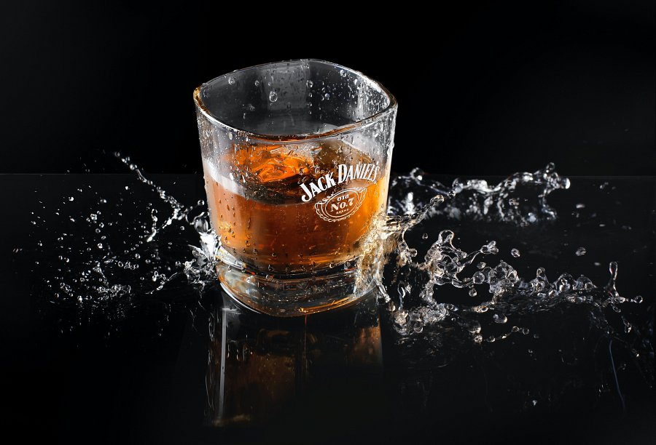
Co można zorganizować w takim barze?
Whisky bar to świetne miejsce na zorganizowanie imprez okolicznościowych. Oprócz zwykłych cotygodniowych spotkań możesz zaprosić tu wszystkich swoich najbliższych przyjaciół na urodziny czy jakąś rocznicę. Ciekawym pomysłem jest również urządzenie wieczoru kawalerskiego lub panieńskiego albo wielkiej imprezy firmowej. Jeśli tylko wiesz, że Twoi znajomi tak jak ty uwielbiają whisky, to dlaczego nie?

